ЧЕЛЯБИНСКАЯ ОБЛАСТЬ

АДМИНИСТРАЦИЯ
ЗЛАТОУСТОВСКОГО ГОРОДСКОГО ОКРУГА
ПОСТАНОВЛЕНИЕ

22.04.2024 г. | № | 115-П/АДМ
г. Златоуст
О завершении отопительного периода 2023-2024 годов
в Златоустовском городском округе

В соответствии с постановлением Правительства Российской Федерации от 06.05.2011 г. № 354 «О предоставлении коммунальных услуг собственникам и пользователям помещений в многоквартирных домах и жилых домов»,
ПОСТАНОВЛЯЮ:
1. Завершить отопительный период с «22» апреля 2024 года, котельные перевести на летний режим работы.
2. Организациям, независимо от форм собственности и организационно-правовой формы, эксплуатирующим и (или) управляющим
и (или) обслуживающим системы коммунальной инфраструктуры, жилищный фонд, объекты социальной сферы Златоустовского городского округа
(за исключением детских дошкольных учреждений и стационарных помещений учреждений здравоохранения, отключаемых по согласованию
с теплоснабжающей организацией) обеспечить проведение необходимых организационных и технических мероприятий по переходу системы теплоснабжения указанных объектов на летнюю схему.
3. Пресс-службе Администрации Златоустовского городского округа (Валова И.А.) опубликовать настоящее постановление в официальных средствах массовой информации Златоустовского городского округа
и разместить на официальном сайте Златоустовского городского округа в сети «Интернет».
4. Организацию выполнения настоящего постановления возложить
на заместителя Главы Златоустовского городского округа по инфраструктуре Бобылева В.В.

Глава  Златоустовского городского округа | 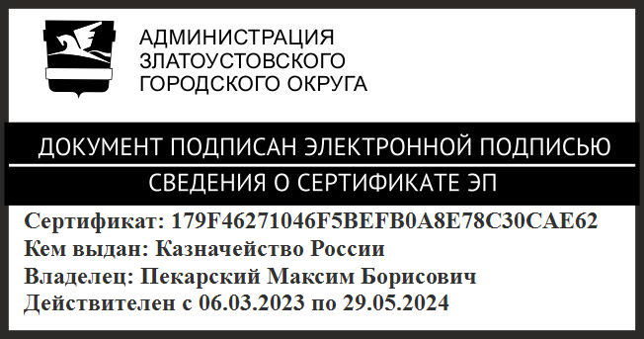 | М.Б. Пекарский

Рассылка: Бобылев В.В., МКУ ЗГО «УЖКХ», ОМС «КУИ ЗГО», пресс-служба,
ООО «Теплоэнергетик», АО «Златмаш», АО «Челябоблкоммунэнерго», ЗТУ ЮУ ДТВ-филиал ОАО «РЖД», ООО «НПП «ТехМикс», ООО «УралТехСервис», ООО «ЭНКОМ», МУП «Коммунальные сети» ЗГО, ООО «Тепловик», прокуратура

